 | 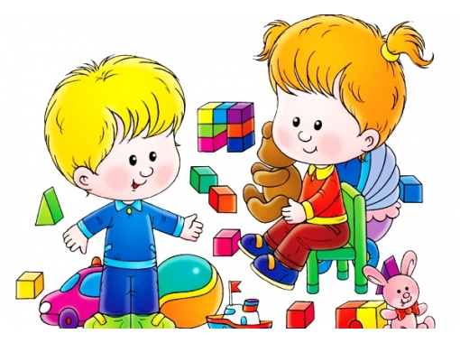
Мальчики:  • Надо чаще говорить, что вы верите в них. Признавать их достижения. Они должны быть уверены в том, что они всего достигнут в жизни, и эту уверенность в них надо вселять путем постоянных похвал.  • Для достижения цели необходима четкая мотивация.  • Надо учить оказывать поддержку и помощь окружающим – это поднимет их авторитет в своих собственных глазах.  • Прежде всего, мальчикам необходимо доверие, принятие и одобрение.  • Излишняя опека и забота со стороны мама и бабушек делает будущих мужчин слабыми.  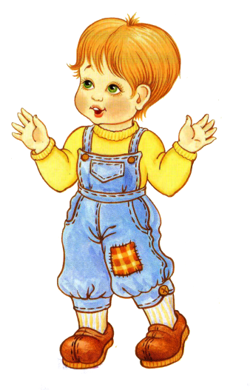  • Нужно организовывать режим и дисциплину: это формирует его ответственность.  • Можно использовать юмор в общении для снижения агрессивности и страха перед ответственностью.  • Обязательно поощрять желание делать в доме мужскую работу. | Девочки:  • Им необходимо знать, что их любят просто так, и такими, какие они есть.  • Девочки и так уверены в том, что у них все получится, поэтому их надо учить реально, смотреть на вещи, а не витать в облаках.  • Интуитивно девочки надеются, что им обязательно кто-то поможет, поэтому их надо мягко спускать на землю и учить искать выход из затруднительных ситуаций.  • Для того, чтобы доверять близким и испытывать уверенность в себе, девочке, прежде всего, необходима забота, понимание и уважение.  • Мама должна привлекать дочь к «женским» домашним делам, передавая ей секреты своего мастерства.

